ФЕДЕРАЛЬНОЕ ГОСУДАРСТВЕННОЕ АВТОНОМНОЕ ОБРАЗОВАТЕЛЬНОЕ УЧРЕЖДЕНИЕ ВЫСШЕГО ОБРАЗОВАНИЯ  
«РОССИЙСКИЙ УНИВЕРСИТЕТ ТРАНСПОРТА»  
(РУТ (МИИТ))

Институт транспортной техники и систем управления

Кафедра «Управление и защита информации»

ОТЧЁТ  
ПО ЛАБОРАТОРНОЙ РАБОТЕ №3

по дисциплине

«Информационное обеспечение систем управления»

ВАРИАНТ 2

Выполнил: ст. гр. ТУУ-411

Гусева Ольга Олеговна

Проверил: к.т.н., доц. Васильева М. А.

Москва 2022

**Цель работы:** Изучить операторы MS SQL Server, необходимые для работы с данными, находящимися в разных таблицах. Научиться создавать запросы на соединение данных из множества таблиц. Работа производится с учебной базой данной AdwentureWorks.

## Формулировка задания

1. Показать номера телефонов (PhoneNumber) и поля PersonType, FirstName, LastName из таблиц Person.Person, Person.PersonPhone.
2. Показать список продуктов (поле Name) в котором указано, есть ли у продукта название модели или нет, из таблиц Production.ProductionModel, Production.Product, используя LEFT OUTER JOIN.
3. Показать список ID людей (поле BusinessEntityId), в котором указано, работает ли человек в магазине или нет, из таблиц Sales.Store, Person.BusinessEntity, используя RIGHT OUTER JOIN.
4. Показать список продуктов (ProductID), которые содержатся на нескольких складах (LocationID), из таблицы Production.ProductInventory, используя SELF JOIN.
5. Показать список складов (LocationID), на которых содержатся несколько продуктов (ProductID), из таблицы Production.ProductInventory, используя SELF JOIN.
6. Показать список продуктов из таблицы Production.Product с таким же цветом как у продукта ML Road Frame-W - Yellow, 38, используя SELF JOIN.
7. Показать комбинированный список таблиц Person.AddressType, Person.ContactType по полям ID, Name, ModifiedDate, используя UNION.
8. Показать список ID, которые содержатся в таблице Sales.Store (поле BusinessEntityID), но не содержатся в таблице Sales.Customer (поле CustomerID).

## Основная часть

1. Скрипт для Задания №1 и результат его выполнения (Рисунок 1).

--1. Показать номера телефонов (PhoneNumber) и поля PersonType,

--FirstName, LastName из таблиц Person.Person, Person.PersonPhone.

SELECT Phone.PhoneNumber

, Person.PersonType

, Person.FirstName

, Person.LastName

FROM Person.PersonPhone AS Phone

INNER JOIN Person.Person Person

ON Person.BusinessEntityID = Phone.BusinessEntityID;

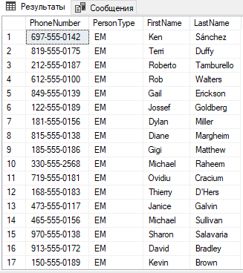

Рисунок 1 - Результат выполнения скрипта для Задания №1

1. Скрипт для Задания №2 и результат его выполнения (Рисунок 2).

--2. Показать список продуктов (поле Name) в котором указано, есть

--ли у продукта название модели или нет, из таблиц

--Production.ProductModel, Production.Product, используя LEFT OUTER

--JOIN.

SELECT M.[Name]

, P.ProductModelID

FROM Production.ProductModel AS M

LEFT OUTER JOIN Production.Product AS P

ON M.ProductModelID = P.ProductModelID;

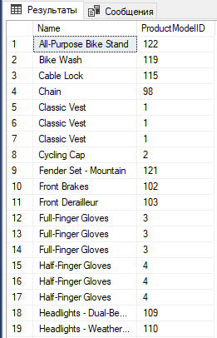

Рисунок 2 - Результат выполнения скрипта для Задания №2

1. Скрипт для Задания №3 и результат его выполнения (Рисунок 3).

--3. Показать список ID людей (поле BusinessEntityId), в котором

--указано, работает ли человек в магазине или нет, из таблиц

--Sales.Store, Person.BusinessEntity, используя RIGHT OUTER JOIN.

SELECT B.BusinessEntityID

, S.SalesPersonID

FROM Sales.Store AS S

RIGHT OUTER JOIN Person.BusinessEntity AS B

ON S.BusinessEntityID = B.BusinessEntityID;

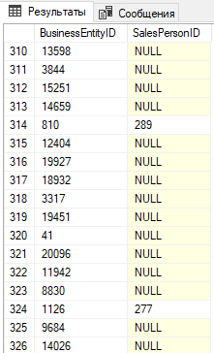

Рисунок 3 - Результат выполнения скрипта для Задания №3

1. Скрипт для Задания №4 и результат его выполнения (Рисунок 4).

--4. Показать список продуктов (ProductID), которые содержатся на

--нескольких складах (LocationID), из таблицы

--Production.ProductInventory, используя SELF JOIN.

SELECT DISTINCT I1.ProductID

, I1.LocationID

FROM Production.ProductInventory AS I1

INNER JOIN Production.ProductInventory AS I2

ON I1.ProductID = I2.ProductID

WHERE I1.LocationID <> I2.LocationID

ORDER BY ProductID;

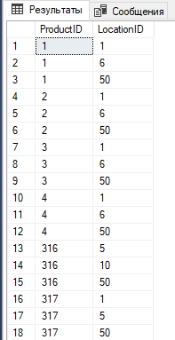

Рисунок 4 - Результат выполнения скрипта для Задания №4

1. Скрипт для Задания №5 и результат его выполнения (Рисунок 5).

--5. Показать список складов (LocationID), на которых содержатся

--несколько продуктов (ProductID), из таблицы

--Production.ProductInventory, используя SELF JOIN.

SELECT DISTINCT I1.LocationID

, I1.ProductID

FROM Production.ProductInventory AS I1

INNER JOIN Production.ProductInventory AS I2

ON I1.LocationID = I2.LocationID

WHERE I1.ProductID <> I2.ProductID

ORDER BY LocationID;

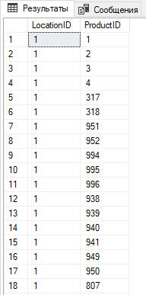

Рисунок 5 - Результат выполнения скрипта для Задания №5

1. Скрипт для Задания №6 и результат его выполнения (Рисунок 6).

--6. Показать список продуктов из таблицы Production.Product с таким

--же цветом как у продукта ML Road Frame-W - Yellow, 38, используя

--SELF JOIN.

SELECT DISTINCT P2.[Name]

, P2.Color

FROM Production.Product AS P1

INNER JOIN Production.Product AS P2

ON (P1.Color = P2.Color)

AND P1.[Name] = 'ML Road Frame-W - Yellow, 38'

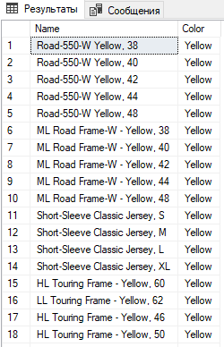

Рисунок 6 - Результат выполнения скрипта для Задания №6

1. Скрипт для Задания №7 и результат его выполнения (Рисунок 7).

--7. Показать комбинированный список таблиц Person.AddressType,

--Person.ContactType по полям ID, Name, ModifiedDate, используя UNION.

SELECT AddressTypeID

, [Name]

, ModifiedDate

FROM Person.AddressType

UNION

SELECT ContactTypeID

, [Name]

, ModifiedDate

FROM Person.ContactType

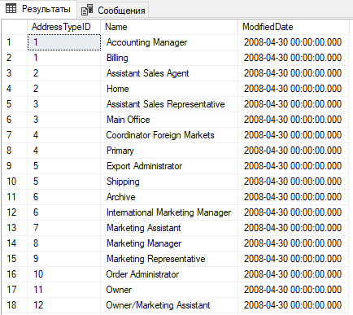

Рисунок 7 - Результат выполнения скрипта для Задания №7

1. Скрипт для Задания №8 и результат его выполнения (Рисунок 8).

--8. Показать список ID, которые содержатся в таблице Sales.Store

--(поле BusinessEntityID), но не содержатся в таблице Sales.Customer

--(поле CustomerID).

SELECT BusinessEntityID

FROM Sales.Store

EXCEPT

SELECT CustomerID

FROM Sales.Customer

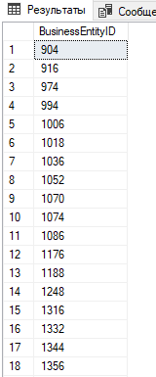

Рисунок 8 - Результат выполнения скрипта для Задания №8

## Оценка преподавателя

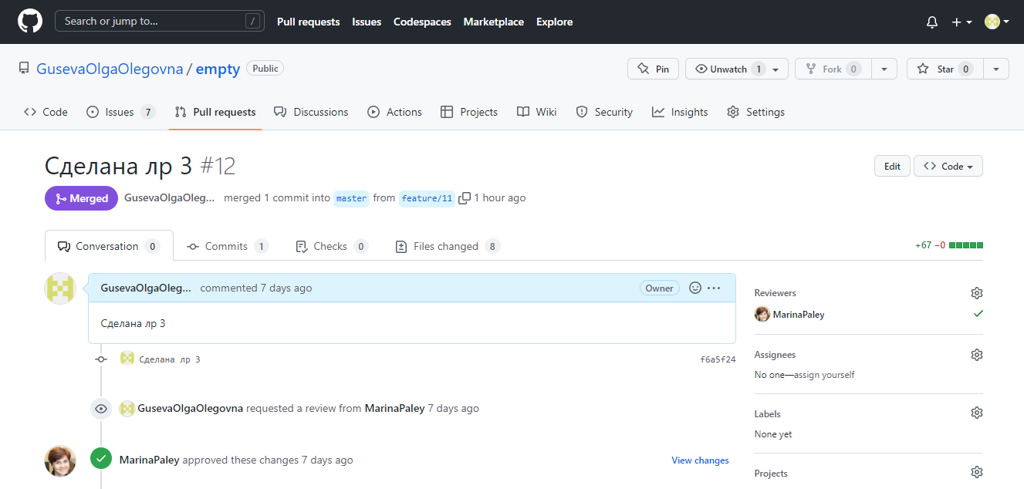



Рисунок 9 - Снимок экрана, на котором виден approve и автор репозитория, которому данный approve поставлен